Daudzbērnu ģimeņu atpūta SPA Hotel Meri 3*  Spēkā: līdz 28.12.2015.  Ceļošana: līdz 28.12.2015.  Cena: 125 EUR (vienai ģimenei)  Valsts: Igaunija  Esi noguris no ikdienas un vēlies atpūsties? Tevi gaidīs lieliskas SPA brīvdienas Igaunijā visai ģimenei! Izbrīvē brīvdienas un dodies turp!  SPA Hotel Meri atrodas jūras krastā netālu no Kuresāres pils parka un jahtu ostas. Viesnīca kopā ar ārstniecisku korpusu un sporta kompleksu veido kopējo ārstniecisko centru. Pateicoties pakalpojumu daudzveidībai un mierīgajai atmosfērai, viesnīca Meri ir ideāli piemērota vieta atpūtai un dziedinošo procedūru izbaudīšanai gan kopā ar kolēģiem, gan arī kopā ar draugiem un radiem. Turpat netālajā viesnīcā SPA Hotel Ruutli ir iespēja apmeklēt akvaparku.  Ceļo pavasarī un rudenī par 40% lētāk:  Ceļošana: 19.01.-30.04.; 01.09.-28.12.15.  125 EUR (2 pieaugušie un 3 bērni)  Ceļošana: 19.01.-30.04.; 01.09.-28.12.15.  135 EUR (2 pieaugušie un 4 bērni)  Ceļo vasarā par 20% lētāk:  Ceļošana: 01.05.-30.08.15.  175 EUR (2 pieaugušie un 3 bērni)  Ceļošana: 01.05.-30.08.15.  155 EUR (2 pieaugušie un 4 bērni)  ! Akcijas cena pieejama, ceļojot periodā svētdiena – ceturtdiena.  Info par daudzbērnu ģimenes kartes saņemšanu meklē šeit! | 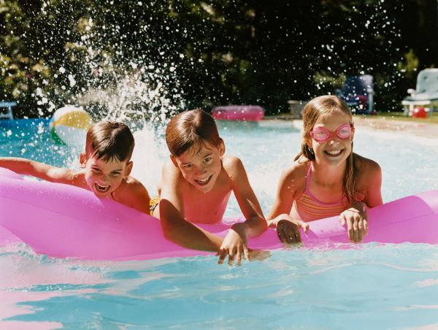
Noteikumi:
- Pārdošana: līdz 28.12.2015.;
- Ceļošana: līdz 28.12.2015.;
- Atlaide spēkā ģimenēm, uzrādot Daudzbērnu ģimenes karti;
- Akcijas cena pieejama, ceļojot periodā svētdiena – ceturtdiena;
- Vietu skaits ierobežots.

Cenā iekļauts:
- 1 nakts ģimenes numurā (2 pieaugušie + 3 vai 4 bērni līdz 14.g.v.);
- Brokastis;
- Saunas un baseina kompleksa apmeklējums (07:00-22:00);
- Autostāvvieta;
- Bezvadu internets.

Cenā nav iekļauts:
- Personīgie izdevumi;
- SPA procedūras;
- Transports uz/no viesnīcu;
- Ceļojuma apdrošināšana.

